

**SISTEMA DE INFORMACIÓN PARA EL MANEJO DE INVENTARIO Y VENTAS ONLINE DE LA LIBRERIA SIGLO DEL HOMBRE EN EL BARRIO PERDOMO DE LA CIUDAD DE BOGOTÁ**

**INTEGRANTES:**

**BRET MILTON SIERRA ROYERO**

**LUIS GABRIEL MENDEZ ÑUSTES**

**CARLOS ANDRÉS POLANÍA QUIJANO**

**TÉCNICO EN PROGRAMACIÓN DE SOFTWARE**

**CENTRO DE ELECTRICIDAD, ELECTRONICA Y TELECOMUNICACIONES**

**SENA**

**1. Pantalla inicial (Interfaz sin usuario registrado)**

**Descripción:**  
La pantalla inicial muestra la página principal de la librería. Aquí, el usuario puede explorar las opciones disponibles, como navegar por los libros, iniciar sesión o registrarse. En el encabezado se encuentran las secciones principales:

* **Inicio:** Accede a la página principal.
* **Categorías:** Permite buscar libros según su temática.
* **Autores:** Muestra los libros organizados por autor.
* **Carrito:** Indica los productos seleccionados para comprar.

**Nota:** Si el usuario no ha iniciado sesión, debe hacerlo o registrarse para poder realizar pedidos.

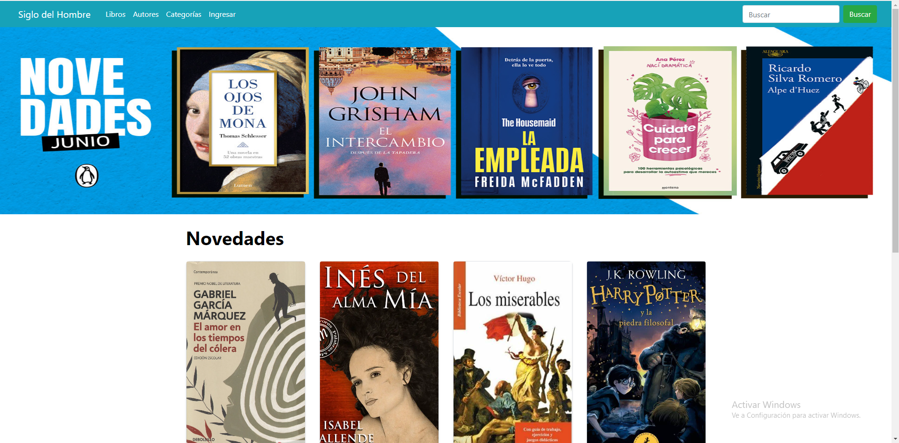

**2. Pantalla de inicio de sesión o registro**

**Descripción:**  
Desde esta pantalla, el cliente puede:

* Ingresar su correo y contraseña para iniciar sesión.
* Seleccionar "Crear cuenta" para acceder al formulario de registro.  
  Ambas opciones están claramente visibles en la interfaz.

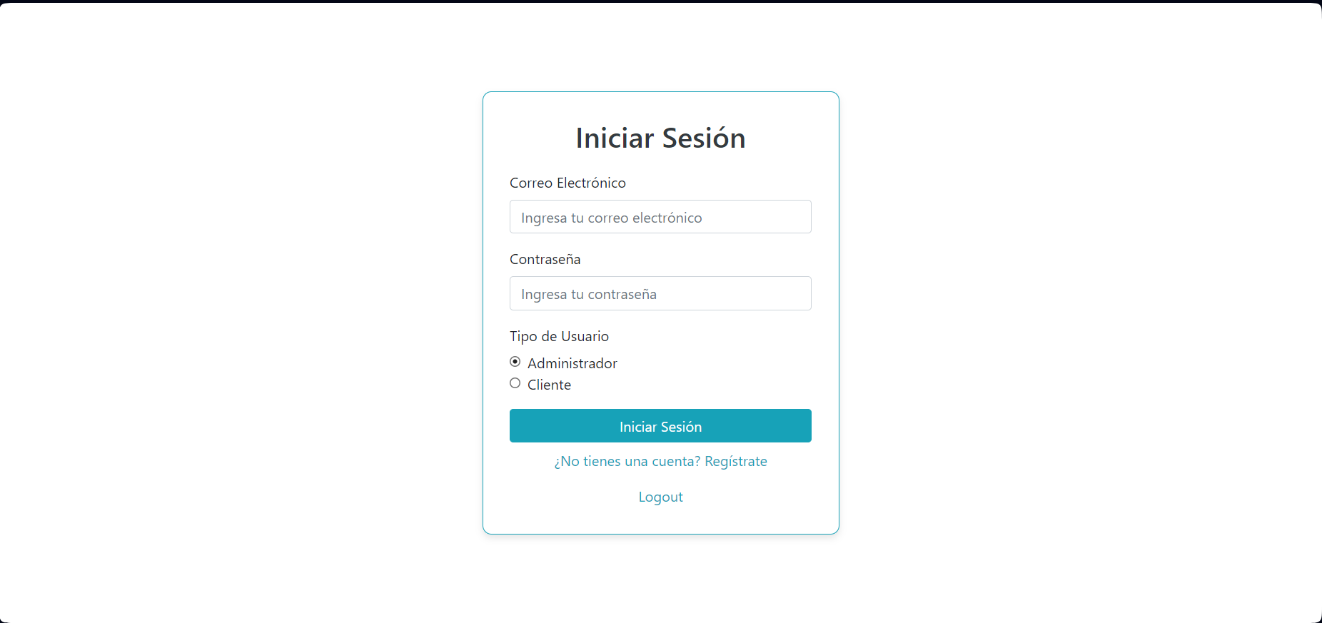

3. Formulario de registro de usuario

**Descripción:**  
El formulario permite al cliente registrarse completando los siguientes campos:

* Nombre completo
* Correo electrónico
* Contraseña
* Confirmación de contraseña  
  Una vez que los datos son validados, el cliente recibe un mensaje confirmando que su cuenta ha sido creada exitosamente.

**Consejo:** Asegúrese de utilizar una contraseña segura que incluya letras, números y caracteres especiales.

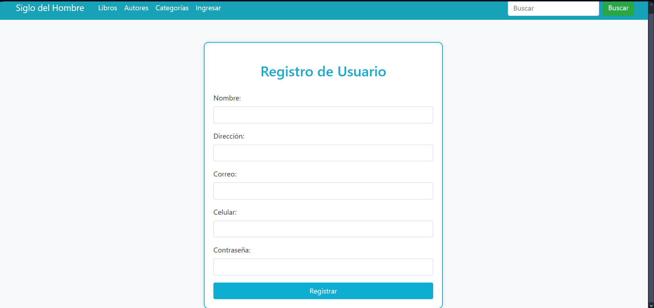

#### ****4. Confirmación de usuario creado exitosamente****

**Descripción:**  
Después de registrarse, se muestra una notificación que confirma que el cliente puede iniciar sesión con las credenciales proporcionadas. Este mensaje asegura que el proceso fue exitoso.

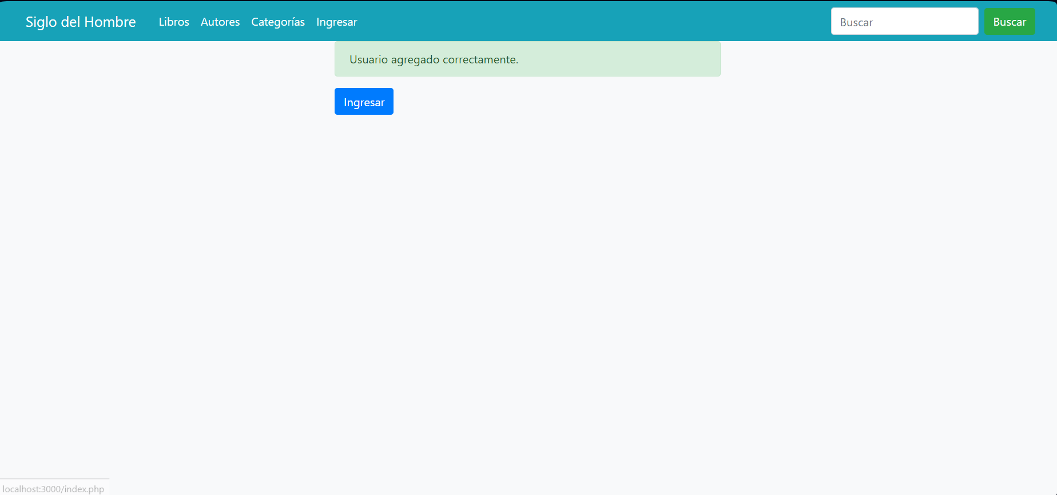

**5. Consulta de libros y precios**

**Descripción:**  
El cliente puede explorar la lista de libros disponibles. Cada libro incluye:

* Título
* Autor
* Precio
* Imagen de portada
* Descripción   
  Además, se incluye un campo de búsqueda para encontrar libros rápidamente, y filtros por autor, categoría o precio.

**Nota:** Al hacer clic en un libro, se abre una ventana emergente con más detalles.

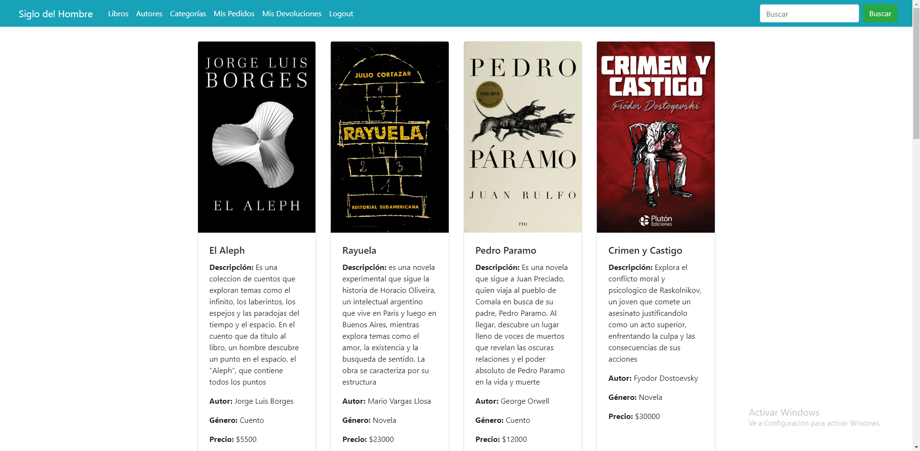

**6. Vista emergente de detalles de un libro**

**Descripción:**  
En esta ventana emergente, el cliente encuentra información detallada del libro seleccionado, como:

* Descripción del libro.
* Categoría a la que pertenece.
* Opciones para agregar al carrito.
* Precio

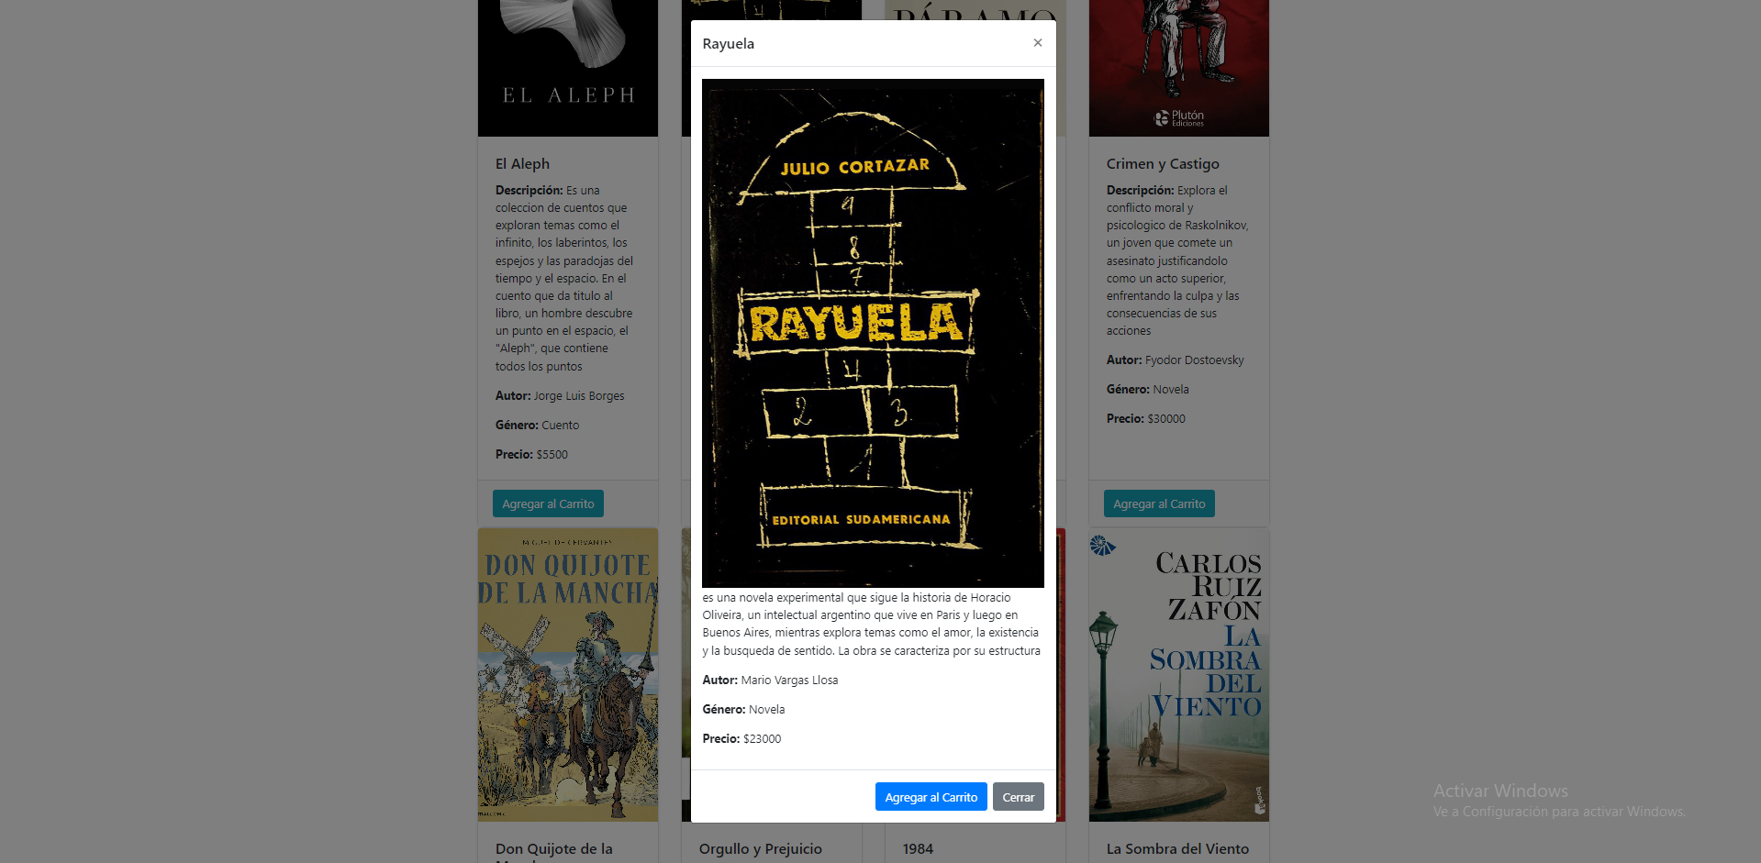

#### ****7. Icono de carrito en el encabezado****

**Descripción:**  
Cuando el cliente agrega libros al carrito, el ícono en el encabezado muestra el número de productos seleccionados. Este indicador es dinámico y se actualiza automáticamente.

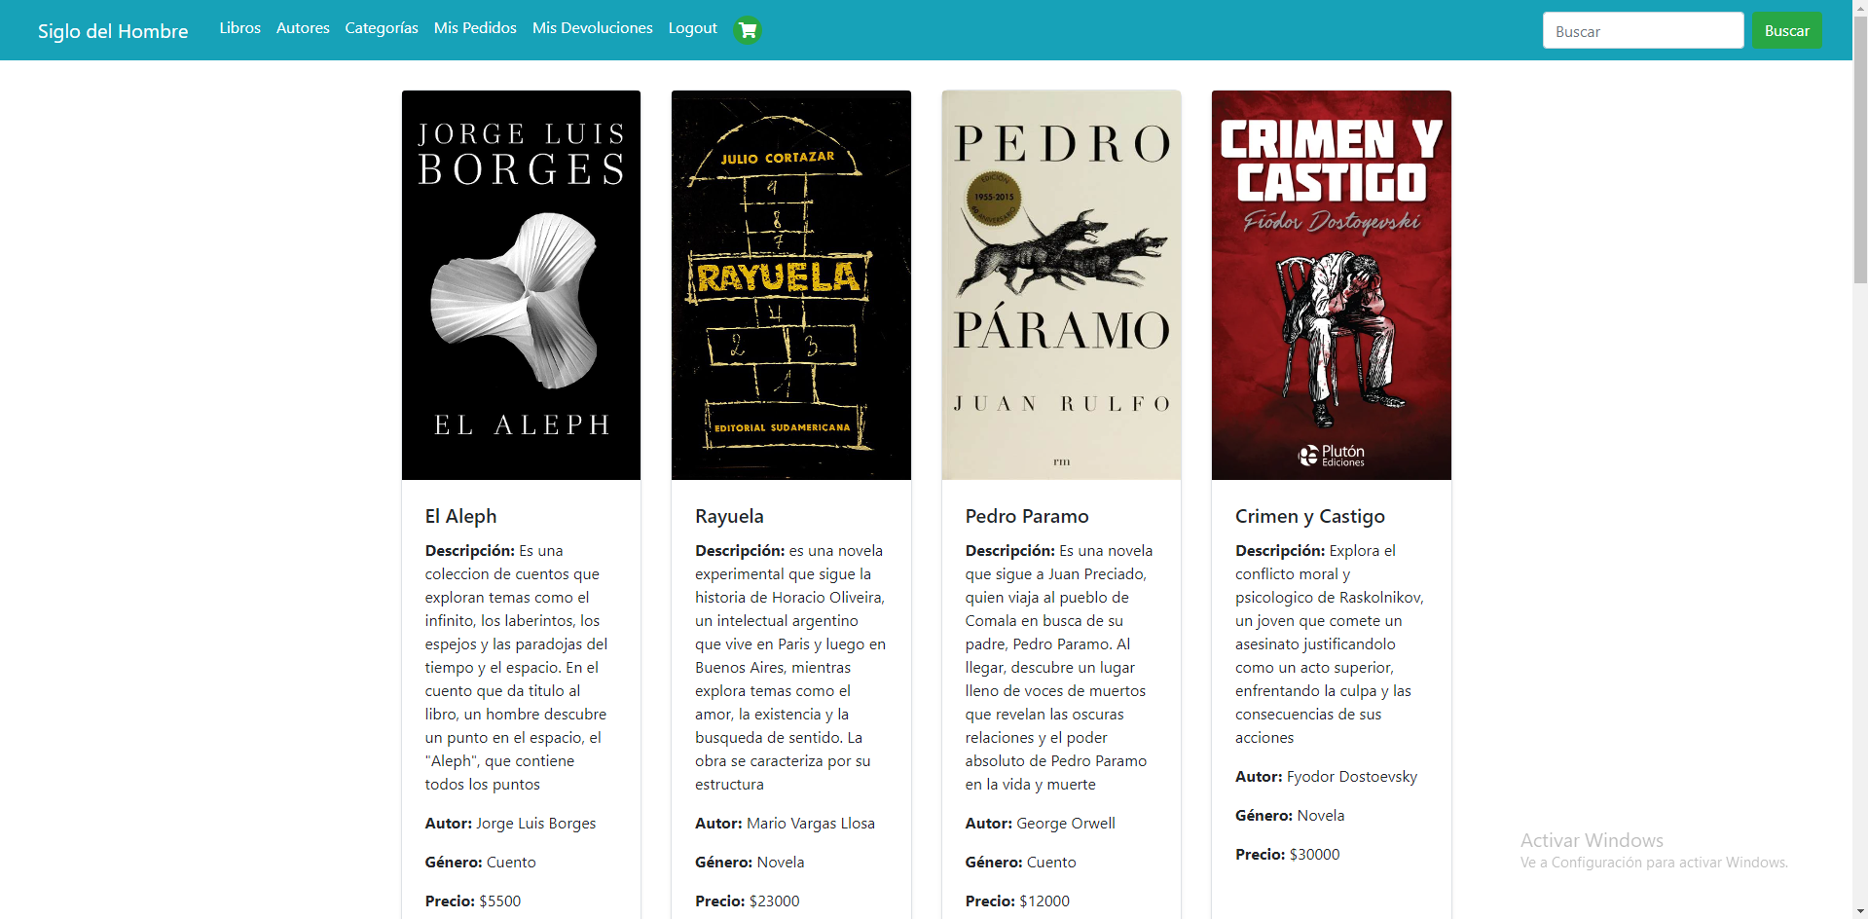

**8. Pantalla del carrito de compras**

**Descripción:**  
Esta pantalla muestra los productos seleccionados con las siguientes opciones:

* Aumentar o disminuir la cantidad de cada libro.
* Eliminar libros del carrito.
* Visualizar el precio total de los productos seleccionados.
* Proceder al pedido.

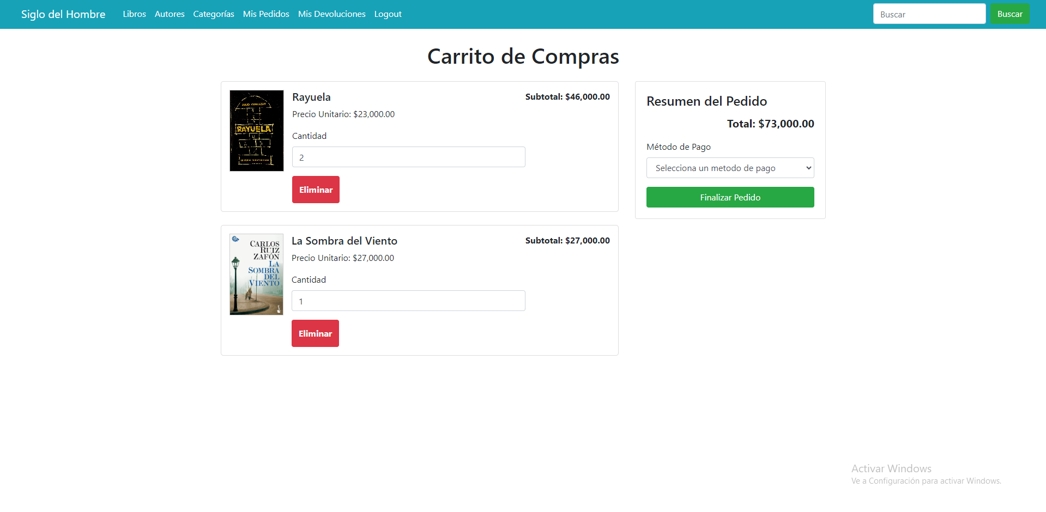

#### ****9. Confirmación de pedido guardado****

**Descripción:**  
Al finalizar el pedido, el sistema muestra una notificación indicando que el pedido ha sido registrado exitosamente. El cliente recibe un código de identificación del pedido.

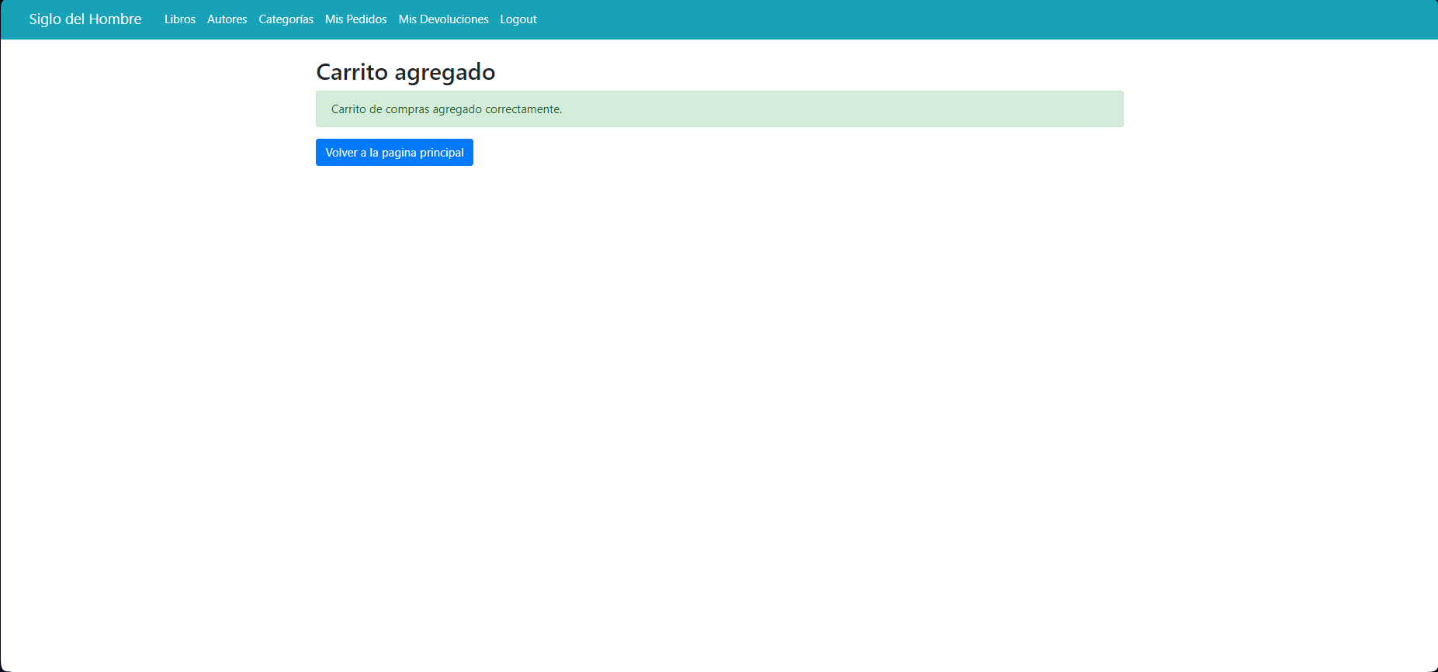

**10. Historial de pedidos**

**Descripción:**  
En esta sección, el cliente puede consultar todos los pedidos realizados anteriormente. Cada pedido incluye:

* Fecha de realización.
* Libros incluidos en el pedido.
* Estado del pedido (en proceso, enviado, etc.).

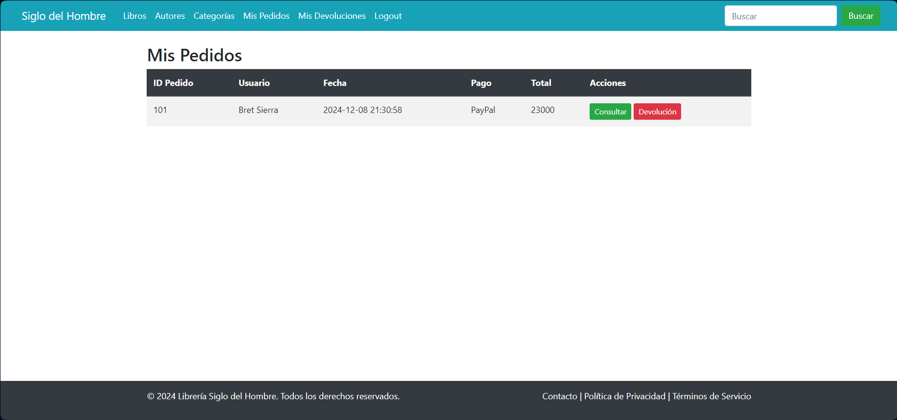

**11. Consulta de información de un pedido**

**Descripción:**  
Al seleccionar un pedido del historial, se abre una pantalla con los detalles específicos, como:

* Libros adquiridos.
* Cantidades.
* Precio total.
* Estado actual.

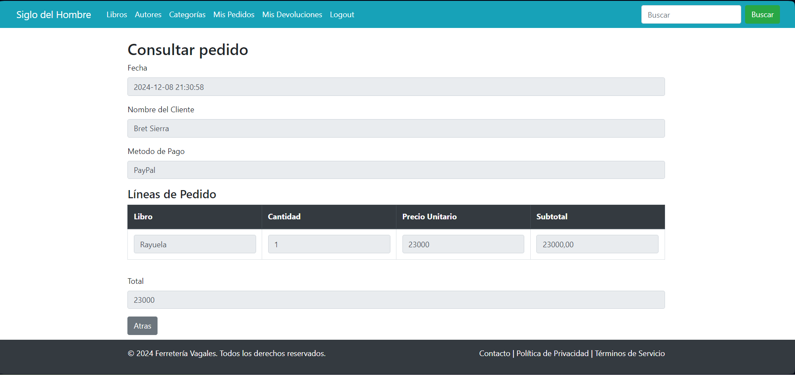

**12. Generación de devoluciones**

**Descripción:**  
Desde esta sección, el cliente puede generar una solicitud de devolución. Debe proporcionar:

* Motivo de la devolución.
* Detalles de los libros a devolver.  
  Una vez completado, el sistema registra la solicitud y proporciona un código de devolución para su seguimiento.

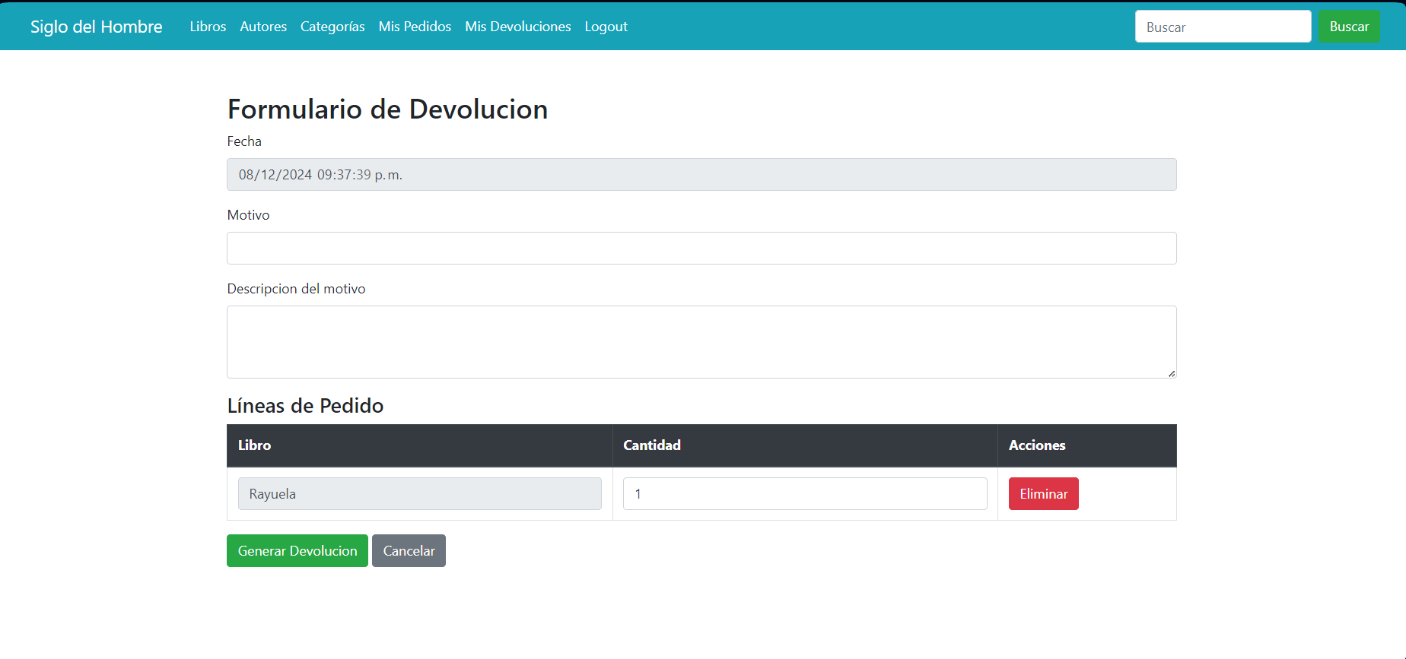

**13. Historial de devoluciones**

**Descripción:**  
Esta sección permite consultar las solicitudes de devolución realizadas, incluyendo:

* Estado de la devolución (pendiente, aceptada o rechazada).
* Libros involucrados.
* Fecha de solicitud.

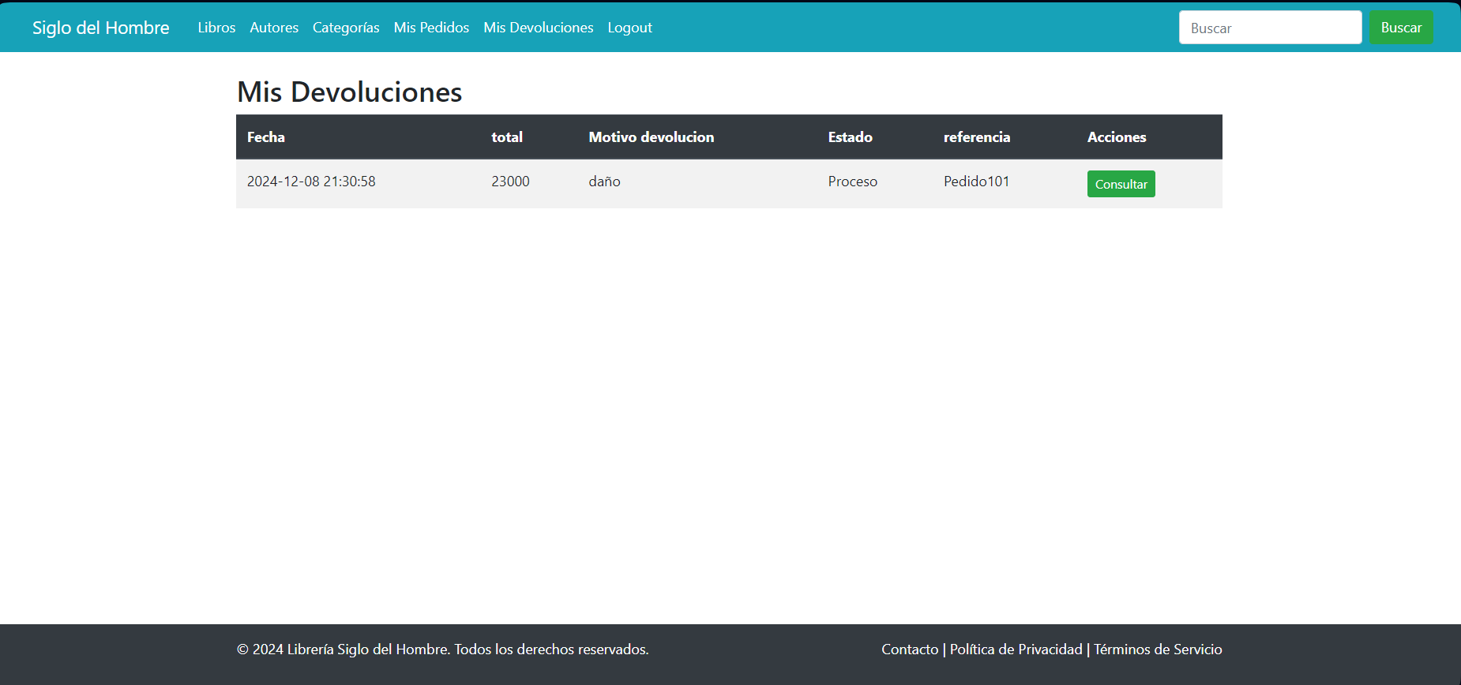

#### ****14. Consulta de información de una devolución****

**Descripción:**  
En esta pantalla, el cliente puede consultar los detalles de una solicitud específica, incluyendo el motivo, libros y el estado.

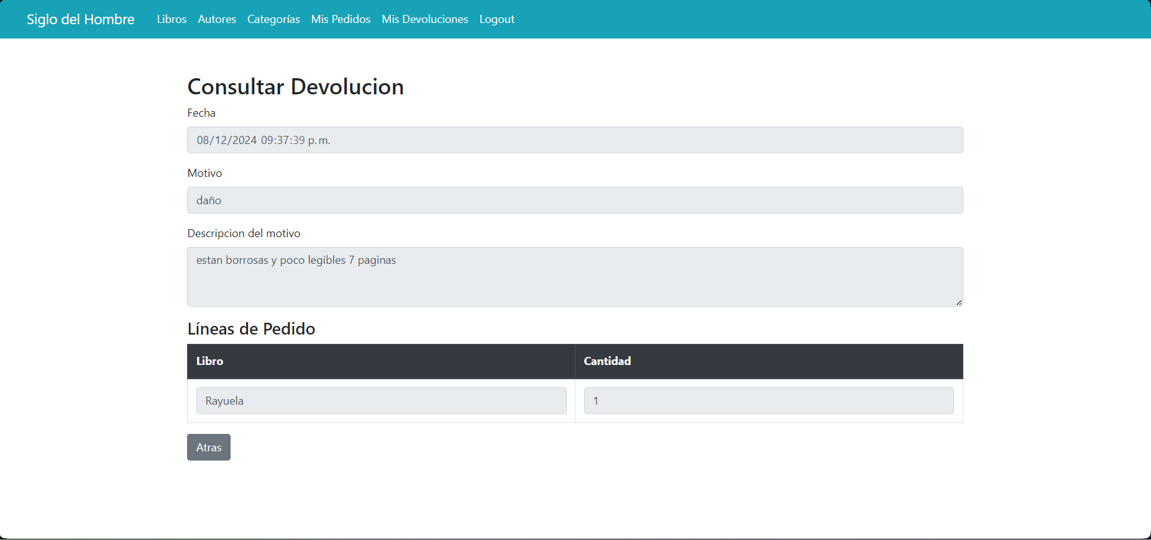

#### ****15. Sección de autores****

**Descripción:**  
Esta sección organiza los libros según sus autores. El cliente puede hacer clic en un autor para visualizar todos los libros relacionados.

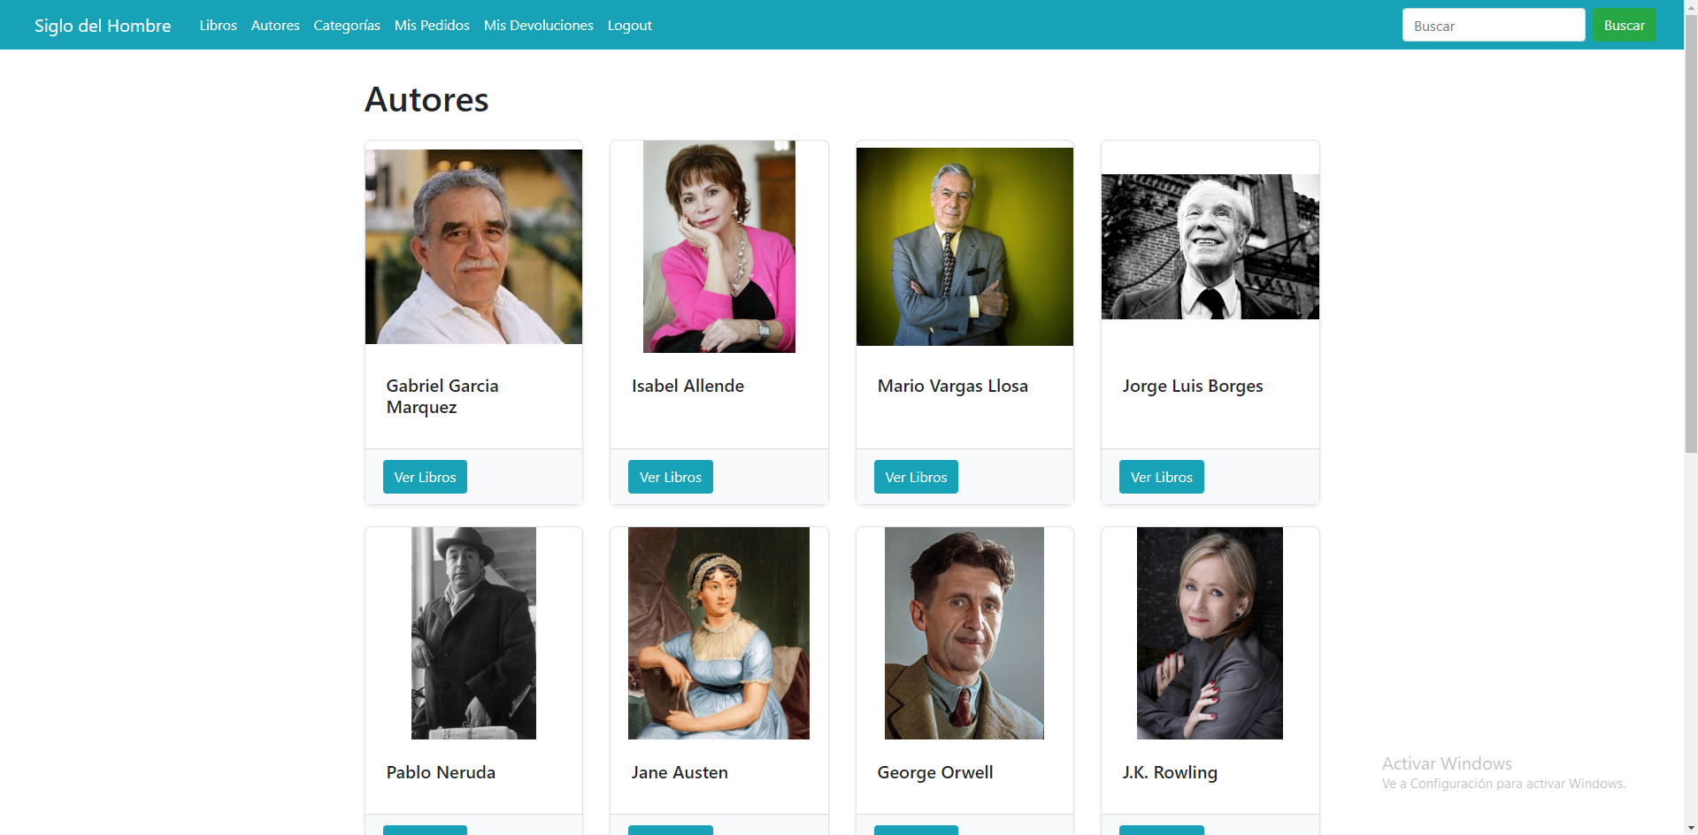

#### ****16. Lista de libros de un autor****

**Descripción:**  
Aquí se muestra la obra completa del autor seleccionado, con las mismas opciones de compra disponibles.

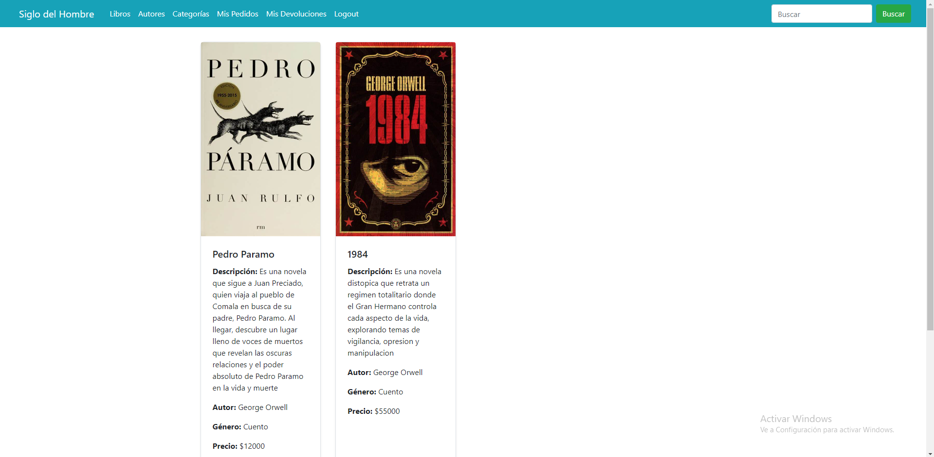

#### ****17. Sección de categorías****

**Descripción:**  
Organiza los libros por categorías, como "Literatura", "Historia" o "Ciencia". Al seleccionar una categoría, se muestran todos los libros relacionados.

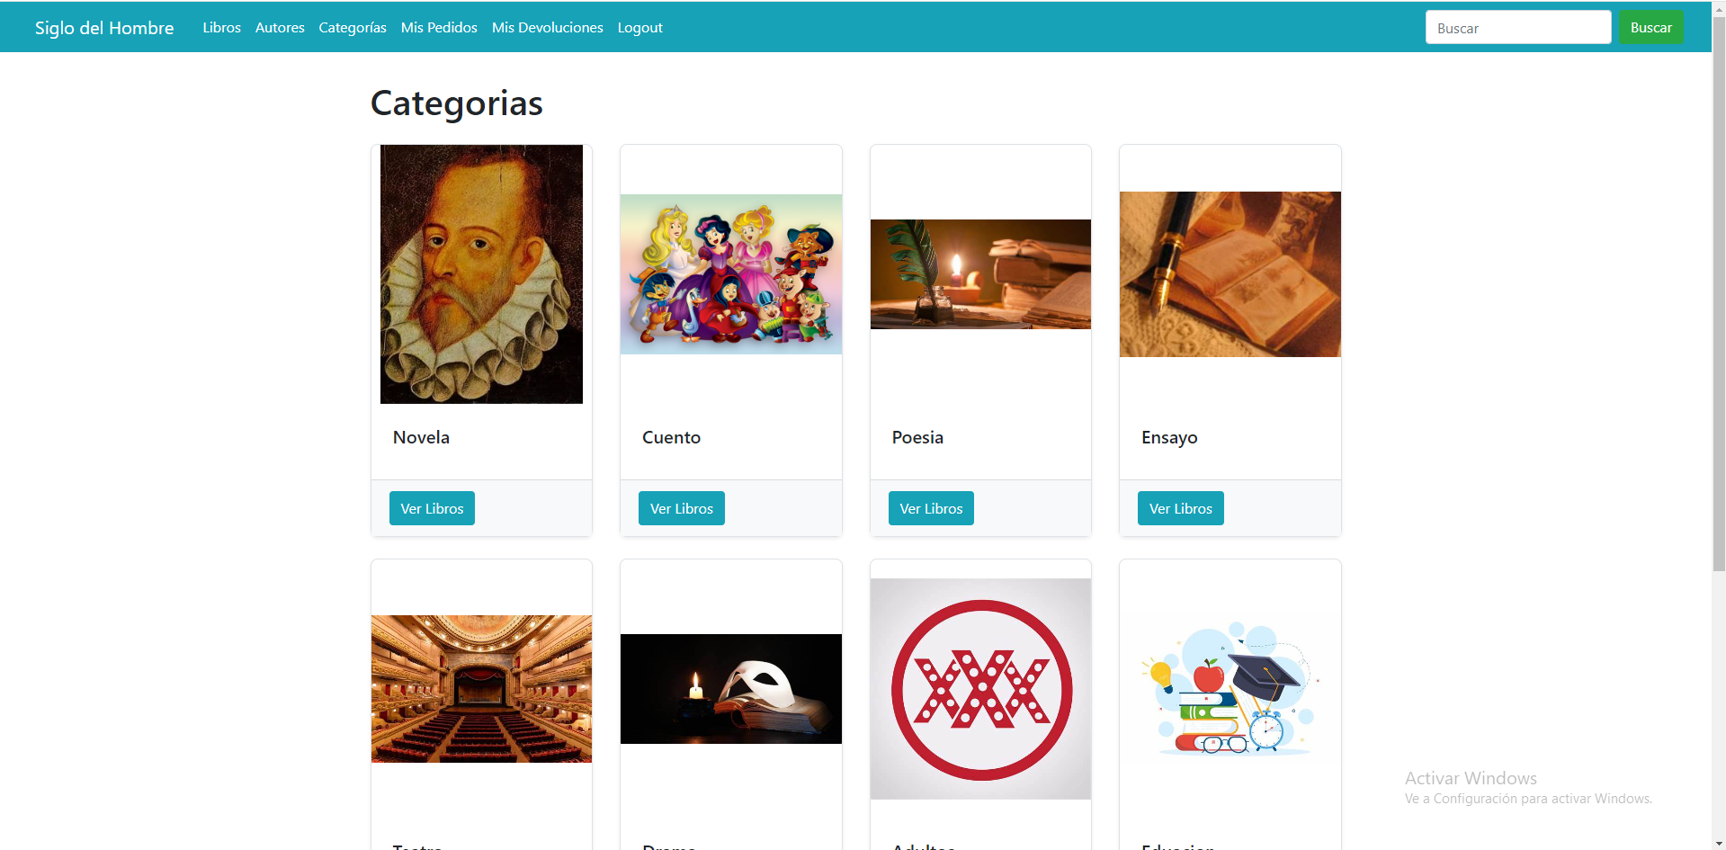

#### ****18. Lista de libros por categoría****

**Descripción:**  
Muestra una lista de libros pertenecientes a la categoría seleccionada, con opciones de búsqueda y compra.

